**BỘ GIÁO DỤC VÀ ĐÀO TẠO**

**TRƯỜNG ĐẠI HỌC GIAO THÔNG VẬN TẢI**

**PHÂN HIỆU TẠI THÀNH PHỐ HỒ CHÍ MINH**



**BÁO CÁO BÀI TẬP LỚN**

**ĐỀ** **TÀI :**

**XÂY DỰNG ỨNG DỤNG**

**QUẢN LÝ QUÁN TRÀ SỮA MI-A**

**Giảng viên hướng dẫn**: ThS. Nguyễn Thị Anh Thư

**Nhóm sinh viên thực hiện**:

1. Lê Huỳnh Minh 5951071059
2. Khuất Lê Thành Luân 5951071054
3. Đỗ Văn Sáng 5951071091
4. Đào Khải Minh 5951071059
5. Võ Tấn Đào 5951071011
6. Võ Tấn Lê 5951071048
7. Trần Lê Quyền 5951071088

**Lớp**: CQ.59.CNTT **Khoá**: 59

TP. Hồ Chí Minh, năm 2020

**TRƯỜNG ĐẠI HỌC GIAO THÔNG VẬN TẢI CỘNG HÒA XÃ HỘI CHỦ NGHIÃ VIỆT NAM**

**PHÂN HIỆU TẠI THÀNH PHỐ HỒ CHÍ MINH Độc lập – Tự do – Hạnh phúc**

# 

BỘ MÔN: **CÔNG NGHỆ THÔNG TIN**

-------***-------

**Khóa:** 59 **Lớp:** CQ.59.CNTT

**Tên thành viên** **Mã sinh viên**

1. Lê Huỳnh Minh 5951071059
2. Khuất Lê Thành Luân 5951071054
3. Đỗ Văn Sáng 5951071091
4. Đào Khải Minh 5951071059
5. Võ Tấn Đào 5951071011
6. Võ Tấn Lê 5951071048
7. Trần Lê Quyền 5951071088
8. **Tên đề tài**

**XÂY DỰNG ỨNG DỤNG** **QUẢN LÝ QUÁN TRÀ SỮA**

1. **Mục đích, yêu cầu**
   1. **Mục đích:**
      * Phân tích cơ sở dữ liệu từ thực tiễn, đưa vào trong phần mềm quản lý.
      * Thiết kế cơ sở dữ liệu hoàn chỉnh với mục đích lưu trữ và truy xuất thông tin.
      * Xây dựng thành công chương trình ứng dụng tương ứng với cơ sở dữ liệu để làm việc nhanh hơn
   2. **Yêu cầu:**

* **Yêu cầu công nghệ**
  + Sử dụng công cụ Microsoft SQL Server Management.
  + Sử dụng công cụ Microsoft Visual Studio
* **Yêu cầu chức năng**
  + Cho phép tra cứu, lưu trữ thông tin quán trà sữa.
  + Xây dựng thành công chương trình ứng dụng tương ứng

1. **Nội dung và phạm vi đề tài**
   1. **Nội dung:**
      * Mô tả thực tế.
      * Tổng quan về phương pháp đang sử dụng.
      * Phân tích và thiết kế hệ thống.
      * Thử nghiệm hệ thống cơ sở dữ liệu.
      * Thử nghiệm chương trình ứng dụng.
      * Kết quả thu được
   2. **Phạm vi:**
      * Phân tích thiết kế hệ thống
      * Thiết kế cơ sở dữ liệu
      * Lập trình trực quan
2. **Công nghệ, công cụ và ngôn ngữ lập trình**
   * + Công cụ Microsoft SQL Server Management.
     + Công cụ Microsoft Visual Studio
     + Ngôn ngữ lập trình: C#
3. **Các kết quả chính dự kiến sẽ đạt được và ứng dụng**
   * + Xây dựng thành công cơ sở dữ liệu quản lý quán trà sữa.
     + Xây dựng thành công chương trình quản lý quán trà sữa
4. **Giảng viên và cán bộ hướng dẫn**

Họ và tên: Nguyễn Thị Anh Thư

# LỜI CẢM ƠN

Lời đầu tiên, nhóm xin cảm ơn đến nhà trường, quý thầy cô Bộ môn trường Đại học Giao thông Vận tải – Phân hiệu tại TP. Hồ Chí Minh đã tạo điều kiện cho nhóm có môi trường học tập và nghiên cứu thật tốt. Xin cảm ơn đến quý thầy, cô đã hết lòng quan tâm, dạy dỗ và trang bị cho nhóm những kiến thức và kinh nghiệm quý báu.

Nhóm trân trọng cảm ơn cô **Nguyễn Thị Anh Thư** đã trực tiếp giảng dạy môn Lập Trình Trực Quan cũng như đã hướng dẫn nhóm trong quá trình nghiên cứu lý thuyết và tiến hành thực hiện đề tài này. Xin cảm ơn cô đã giúp đỡ nhóm thực hiện tốt đề tài. Xin gửi lời cảm ơn đến các thành viên trong nhóm, các bạn đã cố gắng cùng nhau để hoàn thành báo cáo đề tài và góp ý để hoàn thiện bản báo cáo đề tài này.

Trong quá trình nghiên cứu, cũng như là trong quá trình làm bài báo cáo đề tài, nhóm khó tránh khỏi sai sót, rất mong quý thầy bỏ qua. Đồng thời do trình độ lý luận cũng như kinh nghiệm thực tiễn còn hạn chế nên bài báo cáo về mặt nội dung cũng như trình bày không thể tránh khỏi những thiếu sót, nhóm rất mong nhận được ý kiến đóng góp của quay cô để nhóm học thêm được nhiều kinh nghiệm và sẽ hoàn thành tốt hơn bài những bài báo cáo sắp tới.

Cuối cùng em kính chúc cô dồi dào sức khỏe và thành công trong sự nghiệp cao quý. Đồng kính chúc các quý thầy cô trong bộ môn, trong trường cùng các thành viên trong nhóm và các bạn học trong lớp luôn dồi dào sức khỏe, đạt được nhiều thành công tốt đẹp trong công việc.

Nhóm xin chân thành cảm ơn!

*TP. Hồ Chí Minh, ngày … tháng … năm 2020*

Nhóm sinh viên thực hiện

# **NHẬN XÉT CỦA GIẢNG VIÊN**

*Tp. Hồ Chí Minh, ngày … tháng … năm …*

Giảng viên hướng dẫn

**MỤC LỤC**

LỜI CẢM ƠN 3

**NHẬN XÉT CỦA GIẢNG VIÊN** 4

**LỜI MỞ ĐẦU** 8

**CHƯƠNG 1: TỔNG QUAN** 9

**1.1.** **Mục đích nghiên cứu** 9

**1.2.** **Đối tượng và phạm vi nghiên cứu** 9

**1.3.** **Phương pháp nghiên cứu** 9

**1.4.** **Cấu trúc báo cáo Bài tập** 9

**CHƯƠNG 2: PHÂN TÍCH THIẾT KẾ HỆ THỐNG** 10

**2.1.** **Mô tả hệ thống** 10

**2.2.** **Sơ đồ Use case** 10

**2.2.1.** **Use case tổng quát của hệ thống** 11

**2.2.2.** **Kịch bản tổng quát của hệ thống** 12

**Kịch bản Use case Đăng nhập:** 12

**Kịch bản tổng quát use case Quản lí tài khoản** 13

**Kịch bản tổng quát use case Quản lý menu** 13

**Kịch bản tổng quát use case Quản lý doanh thu** 14

**Kịch bản tổng quát use case Quản lý bán hàng** 15

**2.3.** **Biểu đồ Use case phân rã và kịch bản chi tiết cho hệ thống.** 15

**2.3.1.** **Kịch bản use case của Nhân viên bán hàng** 19

**a.** **Kịch bản use case Quản lý bán hàng** 19

**b.** **Kịch bản use case Thẻ gọi món** 20

**c.** **Kịch bản use case Bán hàng** 22

**2.3.2.** **Kịch bản use case Quản lý menu** 25

**a.** **Kịch bản use case Quản lý menu** 25

**a.** **Kịch bản use case Nhập/ sửa/ xóa đồ uống, danh mục** 26

**2.3.3.** **Kịch bản use case Quản lý** 26

**a.** **Kịch bản use case Quản lý tài khoản** 27

**b.** **Kịch bản use case Quản lý doanh thu** 28

**c.** **Kịch bản use case Quản lý menu** 29

**d.** **Kịch bản use case Quản lý bán hàng** 29

**2.4.** **Class Diagram** 30

**CHƯƠNG 3: THIẾT KẾ CỚ SỞ DỮ LIÊU VÀ Ý TƯỞNG LẬP TRÌNH** 32

**3.1.** **Thiết kế cớ sở dữ liệu** 32

**3.2.** **Ý tưởng lập trình** 32

**CHƯƠNG 4: THỬ NGHIỆM VÀ ĐÁNH GIÁ CHƯƠNG TRÌNH** 34

**4.1.** **Thử nghiệm** 34

**4.1.** **Đánh giá** 42

**KẾT LUẬN, ĐÁNH GIÁ VÀ HƯỚNG PHÁT TRIỂN** 43

**Kết luận, đánh giá** 43

**Phương hướng phát triển** 43

**Tư liệu tham khảo** 44

# **LỜI MỞ ĐẦU**

Công nghệ thông tin đã trở thành một phần tất yếu của cuộc sống con người. Nếu lúc trước Công nghệ thông tin là một điều viễn tưởng thì giờ đây nó đã trở thành một phần không thể thiếu trong tất cả các lĩnh vực từ y học, kinh doanh đến cả giáo dục, y tế.

Trong những năm gần đây sự phát triển nhanh chóng của xã hội là do có một phần đóng góp không nhỏ trong sự phát triển của ngành CNTT. Đặc biệt bối cảnh thế giới đang hướng đến cuộc cách mạng công nghiệp lần thứ 4 với ngành CNTT đã gặt hái được những thành tựu. Cùng với sự phát triển của ngành thì khối lượng thông tin, dữ liệu lưu trữ của con người trong mọi lĩnh vực từ đó ngày càng tăng theo dẫn đến sự bùng nổ về tri thức.

Đất nước Việt Nam đang ngày càng phát triển trên con đường trở thành một nước có nền kinh tế vững mạnh. Một đất nước với dân số gần 100 triệu thì nhu cầu về các mặt của xã hội đòi hỏi cũng phải tăng lên. Hàng triệu quán café, trà sữa, quán nước … cũng đang mọc lên nhứ nấm. Nhưng cũng có không ít quán không chịu được sự cạnh tranh mà phải sụp đổ.

Là sinh viên công nghê thông tin, với mong muốn áp dụng công nghệ thông tin vào mọi lĩnh vực của đời sống xã hội, trợ giúp công việc quản lý khối lượng lớn thông tin cho con người, đáp ứng nhu cầu về các tiêu chí như nhanh – gọn – nhẹ – hữu ích. Với mục đích đã nêu, nhóm chúng em đã thống nhất và quyết định áp dụng công nghệ vào đời sống của con người với đề tài: “**Xây dựng chương trình ứng dụng quản lý quán trà sữa**”

# **CHƯƠNG 1: TỔNG QUAN**

* 1. **Mục đích nghiên cứu**
* Nghiên cứu, phân tích các vấn đề cơ bản của hệ thống thông tin trong thực tiễn.
* Cài đặt và đánh giá cơ bản hệ thống thông tin.
* Áp dụng hiểu biết để chỉnh sửa và đưa vào thực tế sử dụng.
  1. **Đối tượng và phạm vi nghiên cứu**
* Đối tượng nghiên cứu: quán trà sữa MI-A.
* Phạm vi nghiên cứu:
* Phân tích và thiết kế cơ sở dữ liệu của quán trà sữa.
* Cài đặt chương trình ứng dụng người dùng.
  1. **Phương pháp nghiên cứu**
* Phương pháp nghiên cứu tài liệu: Phân tích và tổng hợp các tài liệu về phân tích và thiết kế hệ thống.
* Phương pháp thực nghiệm: Kết hợp kỹ thuật phân phân tích, tổng hợp và thiết kế để xây dựng chương trình ứng dụng.
  1. **Cấu trúc báo cáo Bài tập**

Cấu trúc đồ án được chia thành các chương như sau:

* **Chương 1**: Tổng quan – Giới thiệu tổng quan về đề tài
* **Chương 2**: Phân tích thiết kế hệ thống – Mô tả hệ thống, phân tích thống, thiết kế hệ thống
* **Chương 3**: Thiết kế cơ sở dữ liệu và ý tưởng lập trình – Trong chương này sẽ tiến hành thiết kế cơ sở dữ liệu và nêu lên ý tưởng để thiết kế ứng dụng.
* **Chương 4**: Thử nghiệm và đánh giá – Giao diện hình ảnh cũng như đánh giá về chương trình.
* **Kết luận, đánh giá và hướng phát triển** - Đưa ra kết quả đạt được, những thứ còn thiếu sót và hướng phát triển cho hệ thống và ứng dụng
* **Tài liệu tham khảo**

# **CHƯƠNG 2: PHÂN TÍCH THIẾT KẾ HỆ THỐNG**

* 1. **Mô tả hệ thống**

Khi có nhu cầu mua hàng, khách hàng xem thông tin về danh sách các loại đồ uống ở menu. Sau khi lựa chọn xong khách hàng sẽ thông báo với nhân viên bán hàng để nhân viên bán hàng tiến hành quy trình đặt nước.

Quy trình đặt nước (của nhân viên bán hàng) là nhập vào hệ thống lựa chọn nước của khách, nhận tiền rồi in hóa đơn, đưa thẻ đợi cho khách (nếu khách ở lại quán), khi có nước rồi thì nhận lại thẻ đợi từ khách và đưa nước cho khách.

Hàng tuần, quản lý sẽ tổng hợp menu thống kê ra tình trạng các loại đồ uống trong menu có được khách hàng dùng nhiều hay không. Quản lý sẽ thực hiện các thay đổi (loại bỏ, thêm vào, cập nhật) những đồ uống để phù hợp với tình hình quán và nhu cầu của khách hàng.

Hóa đơn sẽ được đưa cho khách ngay khi khách hàng đưa tiền. Chi tiết hóa đơn sẽ được đưa cho khách hàng coi như bằng chứng khách hàng đã trả tiền nước.

Vì là kinh doanh nhỏ lẻ nên kho chỉ có một và nằm ngay tại quán. Nhân viên quản kho thống kê tình trạng các nguyên liệu trong kho rồi lập danh sách mua nguyên liệu dựa trên tình trạng của nguyên liệu. Nguyên liệu nhập về kho sẽ được quản lý kho cấp các thông tin để dễ quản lý và tìm kiếm khi có sự cố hay vấn đề từ nhà cung cấp. Khi nguyên liệu nhập về thành công sẽ tiến hành cập nhật lại tình trạng nguyên liệu trong kho.

Cuối mỗi tháng, quản lý sẽ tổng hợp thống kê lại tất cả (nguyên liệu, đồ uống, hóa đơn, …) rồi in thống kê ra để lưu trữ vào kho dữ liệu và lấy ra dùng khi cần thiết.

Để quán nước có thể hoạt động thì phải có nhân viên. Mỗi nhân viên sẽ có một loại tài khoản khác nhau phân biệt bằng loại tài khoản. Nhân viên phải đăng nhập vào hệ thống (Tên đăng nhập, Mật khẩu) đã được cấp. Hệ thống sẽ xác thực tên đăng nhập và mật khẩu, nếu đúng sẽ được phép vào hệ thống, còn ngược lại sẽ đưa ra thông báo lỗi và yêu cầu nhập lại.

* 1. **Sơ đồ Use case**

Use case là kỹ thuật được dùng trong kỹ thuật phần mềm và hệ thống nhằm nắm bắt những yêu cầu chức năng của hệ thống. Use case mô tả sự tương tác đặc trưng giữa người dùng bên ngoài (actor) và hệ thống. Use case cũng mô tả các yêu cầu đối với hệ thống. Mỗi Use case sẽ mô tả cách thức người dùng bên ngoài tương tác với hệ thống để đạt được mục tiêu nào đó. Một hoặc nhiều kịch bản (scenario) có thể được tạo ra từ mỗi use case, tương ứng với chi tiết về mỗi cách thức đạt được mục tiêu nào đó. Các thành phần của use case

* Actor: để chỉ người sử dụng hoặc một đối tượng nào đó bên ngoài tương tác với hệ thống. Biểu diễn bằng hignh người

Use case: là chức năng mà các Actor sẽ sử dụng. biểu dễn bằng hình elip có tên use case bên trong.

Các quan hệ trong Use case: Use case «include», Use case «extend», Use case Generalizations. Biểu diễn bằng các đường thắng và mũi tên.

Một trong những cách biểu diễn trực quan phổ biến hiện nay là use case của UML. Một lược đồ Use case là một loại của ngôn ngữ mô hình hóa thống nhất (UML). Lược đồ Use case cung cấp cái nhìn trực quan mô tả tổng thể về hệ thống bằng cách xác định mục đích của người dùng của hệ thống (đại diện là Use case), người dùng hệ thống.

### **Use case tổng quát của hệ thống**

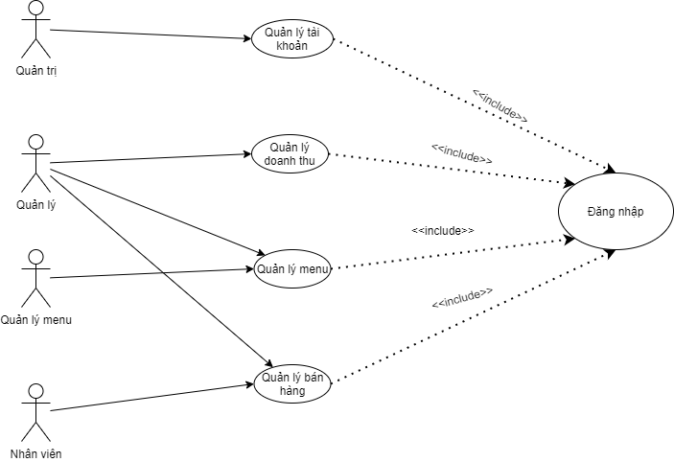

**Hình 2.1**: Lược đồ Use case tổng quát hệ thống “Quản lý quán trà sữa”

Trong lược đồ có:

Actor chính của hệ thống là Actor-Quản lý là Actor sử dụng trực tiếp các Use case của hệ thống, nên các Actor có mối quan hệ Association với các Actor mà Use case sử dụng.

Actor Quản trị có quyền thực hiện Use case” Quản Lý Tài khoản”.

Khi thực hiện tất cả các Use case người dùng đều phải “Đăng nhập”, vì vậy Use case “đăng nhập” là phần chung được tách ra từ các Use case khác. Vì vậy các Use case này đều có mối quan hệ include với Use case đăng nhập.

Actor – Nhân viên, Actor – Quản Lý Menu là các Actor nhận kết quả từ hệ thống, nên có mối quan hệ phụ thuộc vào các Use case mà tác nhân nhận kết quả.

* + 1. **Kịch bản tổng quát của hệ thống**

#### **Kịch bản Use case Đăng nhập:**

**Bảng 2.1: Kịch bản Use case Đăng nhập**

|  |  |
| --- | --- |
| Tên Use case | **Đăng nhập** |
| Mô tả | Là người dùng, tôi muốn đăng nhập vào ứng dụng để sử dụng dịch vụ từ ứng dụng |
| Actor thực hiện tương tác | Quản lý, Nhân viên, Quản lý menu, Quản trị |
| Mức độ ưu tiên | Phải có |
| Điều kiện kích hoạt | Actor phải mở ứng dụng “Quản lý quán trà sữa” |
| Điều kiện để thực hiện thành công | * Tài khoản người dùng đã được tạo sẵn * Tài khoản người dùng đã được phân quyền |
| Kết quả sau khi thực hiện thành công | * Người dùng đăng nhập ứng dụng thành công * Ứng dụng chuyển sang giao diện bên trong. |
| Luồng tương tác chính giữa các Actor và System để Use Case thực hiện thành công | 1. Người dùng truy cập ứng dụng.  2. Người dùng nhập tài khoản và chọn lệnh đăng nhập  3. Hệ thống xác thực thông tin đăng nhập thành công và cho phép người dùng truy cập ứng dụng  4. Hệ thống chuyển giao diện tương tác. |
| Luồng tương tác NGOẠI LỆ giữa các Actor và System mà Use Case thực hiện thất bại. | 1. Hệ thống xác thực thông tin đăng nhập không thành công và hiển thị thông báo.  2. Người dùng chọn lệnh thoát khỏi thông báo. |

#### **Kịch bản tổng quát use case Quản lí tài khoản**

**Bảng 2.2:** Kịch bản tổng quát Use case Quản lí tài khoản

|  |  |
| --- | --- |
| Tên Use case | **Quản lí tài khoản** |
| Mô tả | Khi đăng nhập thành công vào ứng dụng cho phép người dùng tương tác, sử dụng ứng dụng |
| Actor thực hiện tương tác | Quản trị |
| Mức độ ưu tiên | Phải có |
| Điều kiện kích hoạt | Actor phải đăng nhập được vào hệ thống |
| Điều kiện để thực hiện thành công | Tài khoản người dùng phải đúng chức vụ đã phân quyền |
| Kết quả sau khi thực hiện thành công | Người dùng sử dụng các chức năng của hệ thống. |
| Luồng tương tác chính giữa các Actor và System để Use Case thực hiện thành công | 1. Người dùng đăng nhập thành công ứng dụng.  2. Người dùng thực hiện tương tác với ứng dụng. |
| Luồng tương tác NGOẠI LỆ giữa các Actor và System mà Use Case thực hiện thất bại. |  |

#### **Kịch bản tổng quát use case Quản lý menu**

**Bảng 2.3:** Kịch bản tổng quát Use case Quản lý menu

|  |  |
| --- | --- |
| Tên Use case | **Quản lý menu** |
| Mô tả | Khi đăng nhập thành công vào ứng dụng cho phép người dùng tương tác, sử dụng ừn dụng |
| Actor thực hiện tương tác | Quản trị |
| Mức độ ưu tiên | Phải có |
| Điều kiện kích hoạt | Actor phải đăng nhập được vào hệ thống |
| Điều kiện để thực hiện thành công | Tài khoản người dùng phải đúng chức vụ đã phân quyền |
| Kết quả sau khi thực hiện thành công | Người dùng sử dụng các chức năng của hệ thống. |
| Luồng tương tác chính giữa các Actor và System để Use Case thực hiện thành công | 1. Người dùng đăng nhập thành công ứng dụng.  2. Người dùng thực hiện tương tác với ứng dụng. |
| Luồng tương tác NGOẠI LỆ giữa các Actor và System mà Use Case thực hiện thất bại. |  |

#### **Kịch bản tổng quát use case Quản lý doanh thu**

**Bảng 2.4:** Kịch bản tổng quát Use case Quản lí tài khoản

|  |  |
| --- | --- |
| Tên Use case | **Quản lí tài khoản** |
| Mô tả | Khi đăng nhập thành công vào ứng dụng cho phép người dùng tương tác, sử dụng ứng dụng |
| Actor thực hiện tương tác | Quản trị |
| Mức độ ưu tiên | Phải có |
| Điều kiện kích hoạt | Người dùng phải đăng nhập được vào hệ thống |
| Điều kiện để thực hiện thành công | Tài khoản người dùng phải đúng chức vụ đã phân quyền |
| Kết quả sau khi thực hiện thành công | Người dùng sử dụng các chức năng của hệ thống. |
| Luồng tương tác chính giữa các Actor và System để Use Case thực hiện thành công | 1. Người dùng đăng nhập thành công ứng dụng.  2. Người dùng thực hiện tương tác với ứng dụng. |
| Luồng tương tác NGOẠI LỆ giữa các Actor và System mà Use Case thực hiện thất bại. |  |

#### **Kịch bản tổng quát use case Quản lý bán hàng**

**Bảng 2.5:** Kịch bản Tổng quát Use case Quản lí tài khoản

|  |  |
| --- | --- |
| Tên Use case | **Quản lí tài khoản** |
| Mô tả | Khi đăng nhập thành công vào ứng dụng cho phép người dùng tương tác, sử dụng ừn dụng |
| Actor thực hiện tương tác | Quản trị |
| Mức độ ưu tiên | Phải có |
| Điều kiện kích hoạt | Người dùng phải đăng nhập được vào hệ thống |
| Điều kiện để thực hiện thành công | Tài khoản người dùng phải đúng chức vụ đã phân quyền |
| Kết quả sau khi thực hiện thành công | Người dùng sử dụng các chức năng của hệ thống. |
| Luồng tương tác chính giữa các Actor và System để Use Case thực hiện thành công | 1. Người dùng đăng nhập thành công ứng dụng.  2. Người dùng thực hiện tương tác với ứng dụng. |
| Luồng tương tác NGOẠI LỆ giữa các Actor và System mà Use Case thực hiện thất bại. |  |

## **Biểu đồ Use case phân rã và kịch bản chi tiết cho hệ thống.**

**Kịch bản use case Quản Trị**

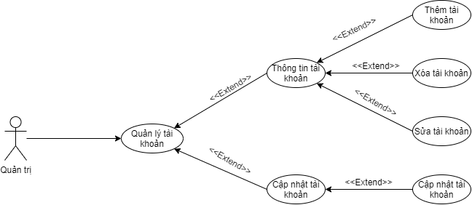

**Hình 2.2:** Biểu đồuse case phân rã của Quản trị

**Kịch bản use case Quản lí tài khoản**

**Bảng 2.6:** Kịch bản use case Quản lí tài khoản

|  |  |
| --- | --- |
| Tên Use case | **Quản lí tài khoản** |
| Mô tả | Khi đăng nhập thành công vào ứng dụng cho phé p người dùng tương tác, sử dụng ừn dụng |
| Actor thực hiện tương tác | Quản trị |
| Mức độ ưu tiên | Phải có |
| Điều kiện kích hoạt | Actor phải đăng nhập được vào hệ thống |
| Điều kiện để thực hiện thành công | Người dùng phải đăng nhập thành công vào hệ thống  Tài khoản người dùng phải đúng chức vụ đã phân quyền |
| Kết quả sau khi thực hiện thành công | Người dùng sử dụng các chức năng của hệ thống. |
| Luồng tương tác chính giữa các Actor và System để Use Case thực hiện thành công | 1. Người dùng đăng nhập thành công ứng dụng.  2. Người dùng thực hiện tương tác với ứng dụng. |
| Luồng tương tác NGOẠI LỆ giữa các Actor và System mà Use Case thực hiện thất bại. | Không có |

**Kịch bản use case Thông tin tài khoản**

**Bảng 2.7:** Kịch bản use case Thông tin tài khoản

|  |  |
| --- | --- |
| Tên Use case | **Thông tin tài khoản** |
| Mô tả | Người dùng xem thông tin tài khoản |
| Actor thực hiện tương tác | Quản trị |
| Mức độ ưu tiên | Có thể không |
| Điều kiện kích hoạt | Actor phải đăng nhập được vào hệ thống |
| Điều kiện để thực hiện thành công | Người dùng phải đăng nhập thành công vào hệ thống  Tài khoản người dùng phải đúng chức vụ đã phân quyền  Người dùng phải chọn đúng chức năng trong use case **Quản lý tài khoản** |
| Kết quả sau khi thực hiện thành công | Người dùng thành công vào giao diện mới đề xem thong tin tài khoản |
| Luồng tương tác chính giữa các Actor và System để Use Case thực hiện thành công | 1. Người dùng chọn chức năng **Thông tin tài khoản**  2. Hệ thống chuyển sang giao diện **Thông tin tài khoản**. |
| Luồng tương tác NGOẠI LỆ giữa các Actor và System mà Use Case thực hiện thất bại. | Không có |

**Bảng 2.8:** Use case Thêm/Xóa/Sửa tài khoản

|  |  |
| --- | --- |
| Tên Use case | **Thông tin tài khoản** |
| Mô tả | Người dùng thực hiện chức năng trong use case |
| Actor thực hiện tương tác | Quản trị |
| Mức độ ưu tiên | Có hoặc không |
| Điều kiện kích hoạt | Actor phải đăng nhập được vào hệ thống |
| Điều kiện để thực hiện thành công | Người dùng phải đăng nhập thành công vào hệ thống  Tài khoản người dùng phải đúng chức vụ đã phân quyền  Người dùng phải chọn đúng chức năng  Người dùng phải chọn thêm/ sửa/ xóa |
| Kết quả sau khi thực hiện thành công | Người dùng thành công thay đổi (thêm/ sửa/ xóa) dữ liệu trong hệ thống |
| Luồng tương tác chính giữa các Actor và System để Use Case thực hiện thành công | 1. Người dùng chọn thêm/ sửa/ xóa  2. Hệ thống hiển thị lại dữ liệu |
| Luồng tương tác NGOẠI LỆ giữa các Actor và System mà Use Case thực hiện thất bại. | .Hệ thống xác thực thông tin thêm/ sửa/ xóa không thành công và hiển thị thông báo.  Người dùng chọn lệnh thoát khỏi thông báo. |

**Kịch bản use case Cập nhật tài khoản**

**Bảng 2.9:** Kịch bản use case Cập nhật tài khoản

|  |  |
| --- | --- |
| Tên Use case | **Cập nhật tài khoản** |
| Mô tả | Người dùng có thể thay đôi thông tin tài khoản |
| Actor thực hiện tương tác | Quản trị |
| Mức độ ưu tiên | Có thể không |
| Điều kiện kích hoạt | Actor phải đăng nhập được vào hệ thống |
| Điều kiện để thực hiện thành công | Người dùng phải đăng nhập thành công vào hệ thống  Tài khoản người dùng phải đúng chức vụ đã phân quyền  Người dùng phải chọn đúng chức năng trong use case **Cập nhật tài khoản** |
| Kết quả sau khi thực hiện thành công | Người dùng thành công vào giao diện mới đề xem thông tin tài khoản |
| Luồng tương tác chính giữa các Actor và System để Use Case thực hiện thành công | 1. Người dùng chọn chức năng **Cập nhật tài khoản**  2. Hệ thống chuyển sang giao diện **Cập nhật tài khoản** |
| Luồng tương tác NGOẠI LỆ giữa các Actor và System mà Use Case thực hiện thất bại. | Hệ thống xác thực thông tin cập nhật không thành công và hiển thị thông báo.  Người dùng chọn lệnh thoát khỏi thông báo. |

* + 1. **Kịch bản use case của Nhân viên bán hàng**

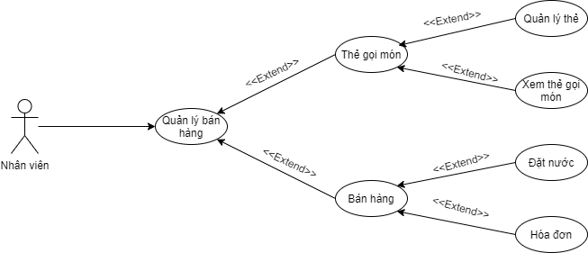

**Hình 2.3:** Biểu đồuse case phân rã của Nhân viên

* 1. **Kịch bản use case Quản lý bán hàng**

**Bảng 2.10:** Kịch bản use case Quản lý bán hàng

|  |  |
| --- | --- |
| Tên Use case | **Quản lý bán hàng** |
| Mô tả | Khi đăng nhập thành công vào ứng dụng cho phép người dùng tương tác, sử dụng ứng dụng |
| Actor thực hiện tương tác | Nhân viên |
| Mức độ ưu tiên | Có hoặc không |
| Điều kiện kích hoạt | Actor phải đăng nhập được vào hệ thống |
| Điều kiện để thực hiện thành công | Người dùng phải đăng nhập thành công vào hệ thống  Tài khoản người dùng phải đúng chức vụ đã phân quyền |
| Kết quả sau khi thực hiện thành công | Chuyển sang giao diện mới của ứng dụng. |
| Luồng tương tác chính giữa các Actor và System để Use Case thực hiện thành công | Không có |
| Luồng tương tác NGOẠI LỆ giữa các Actor và System mà Use Case thực hiện thất bại. | Không có |

* 1. **Kịch bản use case Thẻ gọi món**

**Bảng 2.11:** Kịch bản use case Thẻ gọi món

|  |  |
| --- | --- |
| Tên Use case | **Thẻ gọi món** |
| Mô tả | Thông tin của thẻ gọi, tình trạng, số lượng đang dùng |
| Actor thực hiện tương tác | Nhân viên |
| Mức độ ưu tiên | Phải có |
| Điều kiện kích hoạt | Actor phải đăng nhập được vào hệ thống |
| Điều kiện để thực hiện thành công | Người dùng phải đăng nhập thành công vào hệ thống  Tài khoản người dùng phải đúng chức vụ đã phân quyền |
| Kết quả sau khi thực hiện thành công | Chuyển sang giao diện mới của ứng dụng. |
| Luồng tương tác chính giữa các Actor và System để Use Case thực hiện thành công | 1. Người dùng chọn chức năng **Thẻ gọi món**  2. Hệ thống chuyển sang giao diện **Thẻ gọi món** |
| Luồng tương tác NGOẠI LỆ giữa các Actor và System mà Use Case thực hiện thất bại. | Không có |

**Bảng 2.12:** Kịch bản use case Quản lý thẻ

|  |  |
| --- | --- |
| Tên Use case | **Quản lý thẻ** |
| Mô tả | Nhập vào số lượng thẻ cần dùng sau đó nhấn xác nhận |
| Actor thực hiện tương tác | Nhân viên |
| Mức độ ưu tiên | Phải có |
| Điều kiện kích hoạt | Người dùng phải đăng nhập được vào hệ thống |
| Điều kiện để thực hiện thành công | Người dùng phải đăng nhập thành công vào hệ thống  Tài khoản người dùng phải đúng chức vụ đã phân quyền  Người dùng chọn đúng chức năng Quản lý thẻ |
| Kết quả sau khi thực hiện thành công | Chuyển sang giao diện mới của ứng dụng. |
| Luồng tương tác CHÍNH giữa các Actor và System để Use Case thực hiện thành công | 1. Người dùng nhập vào số thẻ.  2. Người dùng nhấn xác nhận để lưu trữ. |
| Luồng tương tác NGOẠI LỆ giữa các Actor và System mà Use Case thực hiện thất bại. | Không có |

**Bảng 2.13:** Kịch bản use case Xem thông tin thẻ

|  |  |
| --- | --- |
| Tên Use case | **Xem thông tin thẻ** |
| Mô tả | Thông tin của thẻ gọi, tình trạng trống hay đang dùng, số lượng đang dùng, thông báo đến khách hàng đến nhận nước. |
| Actor thực hiện tương tác | Nhân viên |
| Mức độ ưu tiên | Phải có |
| Điều kiện kích hoạt | Người dùng phải đăng nhập được vào hệ thống |
| Điều kiện để thực hiện thành công | Người dùng phải đăng nhập thành công vào hệ thống  Tài khoản người dùng phải đúng chức vụ đã phân quyền  Người dùng chọn đúng chức năng Xem thông tin thẻ |
| Kết quả sau khi thực hiện thành công | Chuyển sang giao diện mới. |
| Luồng tương tác chính giữa các Actor và System để Use Case thực hiện thành công | 1. Người dùng chọn chức năng em thông tin thẻ .  2. Hệ thống chuyển sang giao diện được yêu cầu. |
| Luồng tương tác NGOẠI LỆ giữa các Actor và System mà Use Case thực hiện thất bại. | Không có |

* 1. **Kịch bản use case Bán hàng**

**Bảng 2.14:** Kịch bản use case Bán hàng

|  |  |
| --- | --- |
| Tên Use case | **Bán hàng** |
| Mô tả |  |
| Actor thực hiện tương tác | Nhân viên |
| Mức độ ưu tiên | Có hoặc không |
| Điều kiện kích hoạt | Người dùng phải đăng nhập được vào hệ thống |
| Điều kiện để thực hiện thành công | Người dùng phải đăng nhập thành công vào hệ thống  Tài khoản người dùng phải đúng chức vụ đã phân quyền là Nhân viên  Người dùng chọn đúng chức năng Bán hàng |
| Kết quả sau khi thực hiện thành công | Người dùng sử dụng các chức năng của hệ thống.  Giao diện mới xuất hiện |
| Luồng tương tác chính giữa các Actor và System để Use Case thực hiện thành công | 1. Người dùng chọn chức năng bán hàng.  2. Hệ thống chuyển sang giao diện được yêu cầu. |
| Luồng tương tác NGOẠI LỆ giữa các Actor và System mà Use Case thực hiện thất bại. | Không có |

**Bảng 2.15:** Kịch bản use case Đặt nước

|  |  |
| --- | --- |
| Tên Use case | **Đặt nước** |
| Mô tả | Thông tin đồ uống, các thành phần thêm |
| Actor thực hiện tương tác | Nhân viên |
| Mức độ ưu tiên | Phải có |
| Điều kiện kích hoạt | Người dùng phải đăng nhập được vào hệ thống |
| Điều kiện để thực hiện thành công | Người dùng phải đăng nhập thành công vào hệ thống  Tài khoản người dùng phải đúng chức vụ đã phân quyền là Nhân viên  Người dùng chọn đúng chức năng Đặt nước |
| Kết quả sau khi thực hiện thành công | Giao diện mới xuất hiện |
| Luồng tương tác chính giữa các Actor và System để Use Case thực hiện thành công | 1. Người dùng nhấn chọn chức năng.  2. Hệ thống thực hiện yêu cầu. |
| Luồng tương tác NGOẠI LỆ giữa các Actor và System mà Use Case thực hiện thất bại. | Không có |

**Bảng 2.16:** Kịch bản use case Hóa đơn

|  |  |
| --- | --- |
| Tên Use case | **Hóa đơn** |
| Mô tả | Thông tin tất cả hóa đơn, chi tiết hóa đơn. Chỉ có thể xem, không thể thao tác thay đổi dữ liệu. |
| Actor thực hiện tương tác | Nhân viên |
| Mức độ ưu tiên | Phải có |
| Điều kiện kích hoạt | Người dùng phải đăng nhập được vào hệ thống |
| Điều kiện để thực hiện thành công | Người dùng phải đăng nhập thành công vào hệ thống  Tài khoản người dùng phải đúng chức vụ đã phân quyền là Nhân viên  Người dùng vào mục Quản lý bán hàng.  Người dùng chọn đúng chức năng Hóa đơn |
| Kết quả sau khi thực hiện thành công | Giao diện mới xuất hiện |
| Luồng tương tác chính giữa các Actor và System để Use Case thực hiện thành công | 1. Người dùng nhấn chọn chức năng Hóa đơn.  2. Hệ thống thực hiện yêu cầu. |
| Luồng tương tác NGOẠI LỆ giữa các Actor và System mà Use Case thực hiện thất bại. | Không có |

* + 1. **Kịch bản use case Quản lý menu**

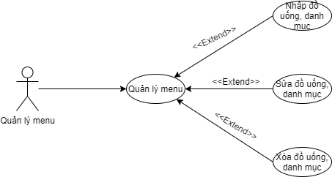

**Hình 2.4**: Biểu đồ use case phân ra của Quản lý menu

1. **Kịch bản use case Quản lý menu**

**Bảng 2.17:** Kịch bản use case Quản lý menu

|  |  |
| --- | --- |
| Tên Use case | **Quản lý menu** |
| Mô tả | Thông tin đồ uống, danh mục, các chức năng thao tác thay đổi. |
| Actor thực hiện tương tác | Quản lý menu |
| Mức độ ưu tiên | Phải có |
| Điều kiện kích hoạt | Người dùng phải đăng nhập được vào hệ thống |
| Điều kiện để thực hiện thành công | Người dùng phải đăng nhập thành công vào hệ thống  Tài khoản người dùng phải đúng chức vụ đã phân quyền là Quản lý menu |
| Kết quả sau khi thực hiện thành công | 1. Người dùng mục Quản lý menu.  2. Hệ thống thực hiện yêu cầu. |
| Luồng tương tác chính giữa các Actor và System để Use Case thực hiện thành công | 1. Người dùng đăng nhập thành công ứng dụng.  2. Người dùng thực hiện tương tác với ứng dụng. |
| Luồng tương tác NGOẠI LỆ giữa các Actor và System mà Use Case thực hiện thất bại. | Không có |

* 1. **Kịch bản use case Nhập/ sửa/ xóa đồ uống, danh mục**

**Bảng 2.17:** Kịch bản use case Nhập/ sửa/ xóa đồ uống, danh mục

|  |  |
| --- | --- |
| Tên Use case | **Quản lý menu** |
| Mô tả | Thông tin đồ uống, danh mục, các chức năng thao tác thay đổi. |
| Actor thực hiện tương tác | Quản lý menu |
| Mức độ ưu tiên | Không hoặc có |
| Điều kiện kích hoạt | Người dùng phải đăng nhập được vào hệ thống |
| Điều kiện để thực hiện thành công | Người dùng phải đăng nhập thành công vào hệ thống  Tài khoản người dùng phải đúng chức vụ đã phân quyền là Quản lý menu |
| Kết quả sau khi thực hiện thành công | Thông tin lưu trữ được thay đổi |
| Luồng tương tác chính giữa các Actor và System để Use Case thực hiện thành công | 1. Người dùng chon chức năng Nhập/ sửa/ xóa đò uống, danh mục.  2. Hệ thống thực hiện yêu cầu.  3. Hệ thống cập nhật lại thay đổi. |
| Luồng tương tác NGOẠI LỆ giữa các Actor và System mà Use Case thực hiện thất bại. | 1. Hệ thống xác thực thông tin thay đổi không thành công và hiển thị thông báo.  2. Người dùng chọn lệnh thoát khỏi thông báo. |

* + 1. **Kịch bản use case Quản lý**

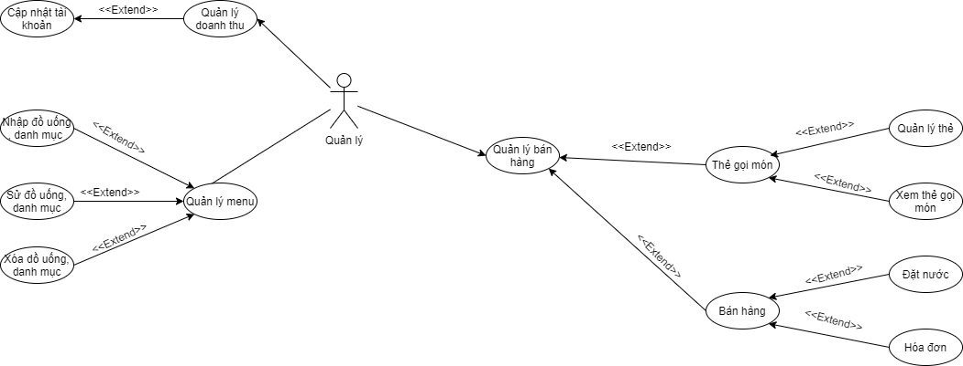

**Hình2.5:** Use case chi tiết của Actor Quản lý

1. **Kịch bản use case Quản lý doanh thu**

**Bảng 2.19:** Kịch bản use case Quản lý doanh thu

|  |  |
| --- | --- |
| Tên Use case | **Quản lý doanh thu** |
| Mô tả | Khi đăng nhập thành công vào ứng dụng cho phép người dùng tương tác, sử dụng ừn dụng |
| Actor thực hiện tương tác | Quản lý |
| Mức độ ưu tiên | Có hoặc không |
| Điều kiện kích hoạt | Actor phải đăng nhập được vào hệ thống |
| Điều kiện để thực hiện thành công | Người dùng phải đăng nhập thành công vào hệ thống  Tài khoản người dùng phải đúng chức vụ đã phân quyền  Người dùng chọn đúng mục muốn quản lý. |
| Kết quả sau khi thực hiện thành công | Giao diện sẽ chuyển |
| Luồng tương tác chính giữa các Actor và System để Use Case thực hiện thành công | 1. Người dùng chọn Quản lý doanh thu.  2. Hệ thống chuyển giao diện sang Quản lý doanh thu. |
| Luồng tương tác NGOẠI LỆ giữa các Actor và System mà Use Case thực hiện thất bại. | Không có |

1. **Kịch bản use case Quản lý menu**

**Bảng 2.18:** Kịch bản use case Quản lý menu

|  |  |
| --- | --- |
| Tên Use case | **Quản lý menu** |
| Mô tả | Khi đăng nhập thành công, cho phép người dùng tương tác, sử dụng chức năng của ứng dụng |
| Actor thực hiện tương tác | Quản lý |
| Mức độ ưu tiên | Có hoặc không |
| Điều kiện kích hoạt | Actor phải đăng nhập được vào hệ thống |
| Điều kiện để thực hiện thành công | Người dùng phải đăng nhập thành công vào hệ thống  Tài khoản người dùng phải đúng chức vụ đã phân quyền  Người dùng chọn đúng mục muốn quản lý. |
| Kết quả sau khi thực hiện thành công | Giao diện sẽ chuyển sang mục được yêu cầu. |
| Luồng tương tác chính giữa các Actor và System để Use Case thực hiện thành công | 1. Người dùng chọn mục Quản lý menu.  2. Hệ thống thực hiện yêu cầu. |
| Luồng tương tác NGOẠI LỆ giữa các Actor và System mà Use Case thực hiện thất bại. | Không có |

1. **Kịch bản use case Quản lý bán hàng**

**Bảng 2.19:** Kịch bản use case Quản lý bán hàng

|  |  |
| --- | --- |
| Tên Use case | **Quản lý bán hàng** |
| Mô tả | Khi đăng nhập thành công, cho phép người dùng tương tác, sử dụng chức năng của ứng dụng |
| Actor thực hiện tương tác | Quản lý |
| Mức độ ưu tiên | Có hoặc không |
| Điều kiện kích hoạt | Actor phải đăng nhập được vào hệ thống |
| Điều kiện để thực hiện thành công | Người dùng phải đăng nhập thành công vào hệ thống  Tài khoản người dùng phải đúng chức vụ đã phân quyền  Người dùng chọn đúng mục muốn quản lý. |
| Kết quả sau khi thực hiện thành công | Giao diện sẽ chuyển sang mục được yêu cầu. |
| Luồng tương tác chính giữa các Actor và System để Use Case thực hiện thành công | 1. Người dùng chọn mục Quản lý menu.  2. Hệ thống thực hiện yêu cầu. |
| Luồng tương tác NGOẠI LỆ giữa các Actor và System mà Use Case thực hiện thất bại. | Không có |

Các kịch bản ở bên trong từng mục của Quản lý có chức năng giống như kịch bản của Quản trị, Nhân vien, Quản lý kho. Do Quản lý có thể thực hiện tất cả các chức năng của hệ thống (Xem lại ở bên trên của báo cáo).

## **Class Diagram**

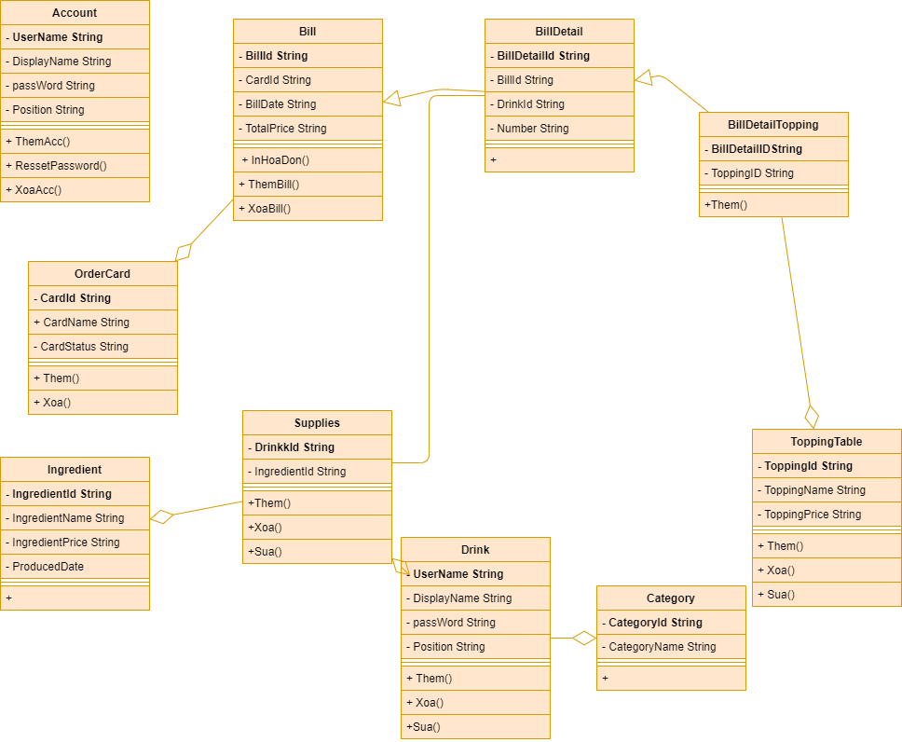

**Hình 2**: Class Diagram của quán trà sữa

# **CHƯƠNG 3: THIẾT KẾ CỚ SỞ DỮ LIÊU VÀ Ý TƯỞNG LẬP TRÌNH**

* 1. **Thiết kế cớ sở dữ liệu**

Cơ sở dữ liệu là hệ thống thông tin có cấu trúc, có tính nhất quán được lưu trữ tại các thiết bị lưu trữ, nhằm phục vụ nhu cầu khai thác và sử dụng cho nhiều người, nhiều chương trình khác nhau. Không cơ quan, đơn vị nào có thể phủ nhận được vai trò của dữ liệu

Thiết kế cấu trúc cơ sở dữ liệu là quá trình mô hình hóa nhằm chuyển đổi các đối tượng từ thế giới thực (Real-world system) sang các bảng trong hệ thống cơ sở dữ liệu (Database system) đáp ứng các yêu cầu lưu trữ và khai thác dữ liệu.

Do vậy nên mỗi chương trình ứng dụng quản lý đều không thể thiếu được cơ sở dữ liệu. Ứng dụng quản lý quán trà sữa cũng như vậy. Trong chương trình ứng dụng quản lý quán trà sữa, có sử dụng bộ công cụ phần mềm SQL Server và ngôn ngữ sử dụng SQL

* 1. **Ý tưởng lập trình**
* Xây dựng ứng dụng theo mô hình 3 lớp: GUI Layer, Business (BUS) Layer, Data Access Layer.
* GUI Layer: Lớp hiển thị giao diện và các chức năng để người dùng sử dụng.
* Business (BUS) Layer: Lớp nhận các yêu cầu từ lớp GUI và truy xuất lên lớp Data để lấy thông tin và trả về GUI.
* Data Access Layer: Lớp để truy xuất với CSDL, lớp này được làm việc với database.
* DTO Layer: Lớp này có thể có hoặc không, DTO là lớp định nghĩa các table trong database, định nghĩa cột của nó cũng như để ta gán data khi query lấy dữ liệu (Lớp hướng đối tượng).
* Kết nối cở sở dữ liệu đến ứng dụng để lấy dữ liệu: đảm nhiệm việc tạo các kết nối CSDL và thực thi các lệnh, cũng như lấy kết quả truy vấn và tự động ánh xạ các kết quả đó thành các đối tượng trong ứng dụng; giúp theo dõi các thay đổi của đối tượng và cập nhật các thay đổi đó trở lại CSDL
* Sử dụng Entity Framework (EF).
* Sử dụng câu lệnh.
* Đổ dữ liệu vào bảng dataGirdView:
* dataGirdView : control dùng để hiển thị dữ liệu lên trên giao diện
* Thêm, xóa, sửa, tìn kiếm dữ liệu:
* Sử dụng câu truy vấn, trigger, procrdure, function trong SQL server đã được thiết lập kết nối đến ứng dụng.
* Giao diện có các button tương ứng để đảm nhận từng nhiệm vụ thêm, xóa, sửa, tìm kiếm.
* Người dùng phải đăng nhập đúng thông tin tài khoản dã được lưu trong cơ xở dữ liệu mới có thể đăng nhập thành công vào ứng dụng.
* Khi đăng nhập được vào ứng dụng, với mỗi tài khoản có chức năng khác nhau sẽ có thể hoặc không thể truy cập vào danh mục nào đó trong ứng dụng. Danh mục không truy cập vào được sẽ bị làm mờ hoặc bị ẩn đi.
* Sử dụng một lớp kết nối connection rồi sử dụng lại lớp vừa tạo để thực hiện việc kết nối thay vì khi nào cần kết nối thì phải viết lệnh để kết nối.
* Khai báo các biến khác mối quan hệ với nhau trong cơ sở dữ liệu trong những lớp khác nhau. Dùng các getter, setter để cập nhật hoặc lấy ra giá trị thuộc tính. Kiểm soát những thuộc tính quan trọng mà ta thường được sử dụng và yêu cầu giá trị chính xác.

# **CHƯƠNG 4: THỬ NGHIỆM VÀ ĐÁNH GIÁ CHƯƠNG TRÌNH**

* 1. **Thử nghiệm**

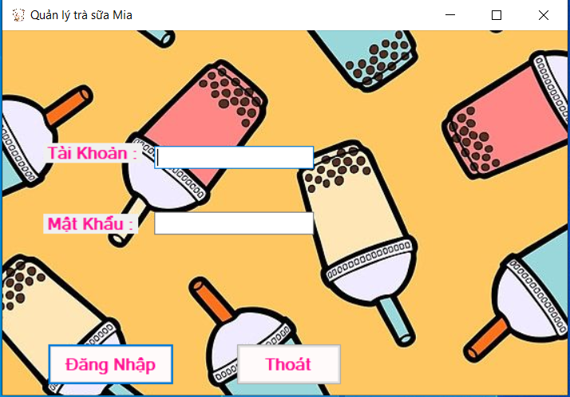

Hình 4.1: Giao diện đăng nhập

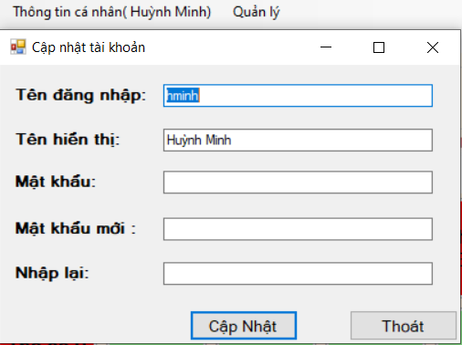

Hình 4.2: Giao diện cập nhật tài khoản

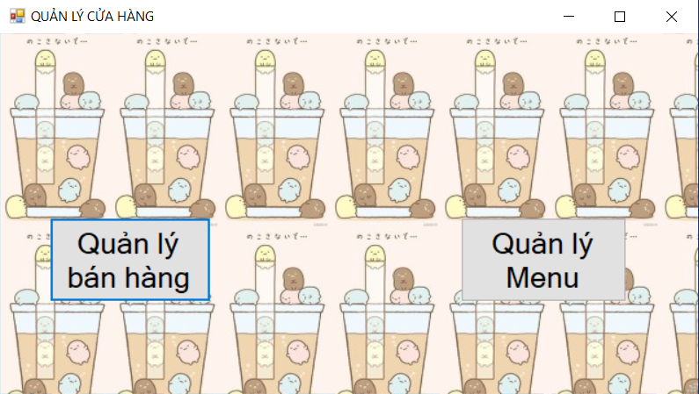

Hình 4.3: Giao diện quản lý

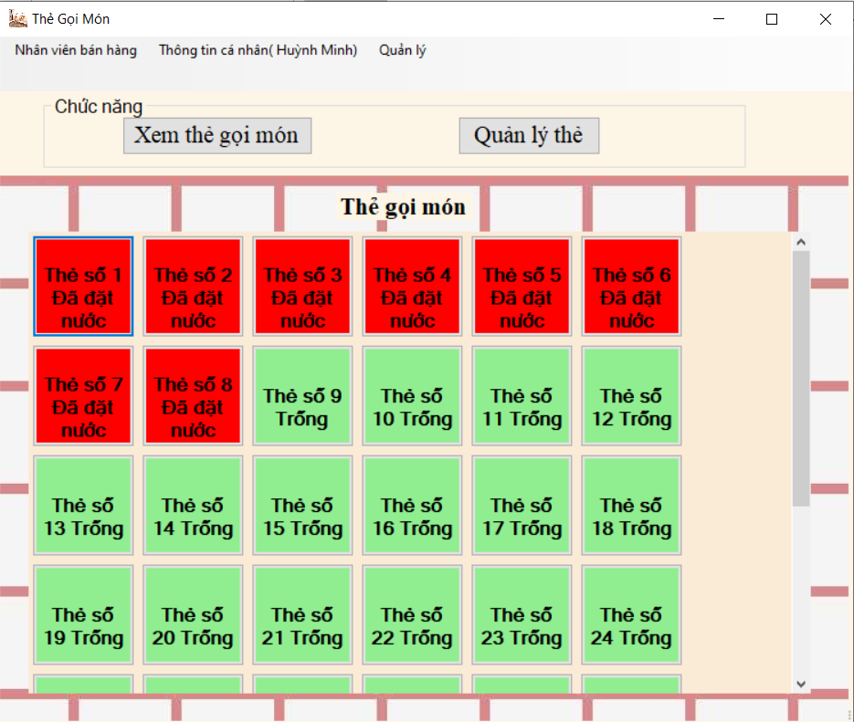

Hình 4.4: Giao diện đăng nhập

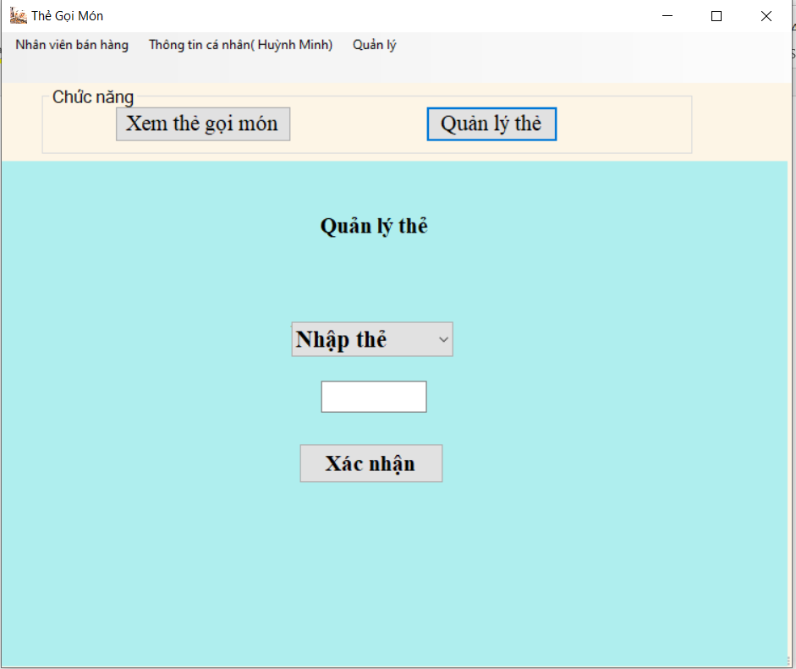

Hình 4.5: Giao diện thẻ gọi món

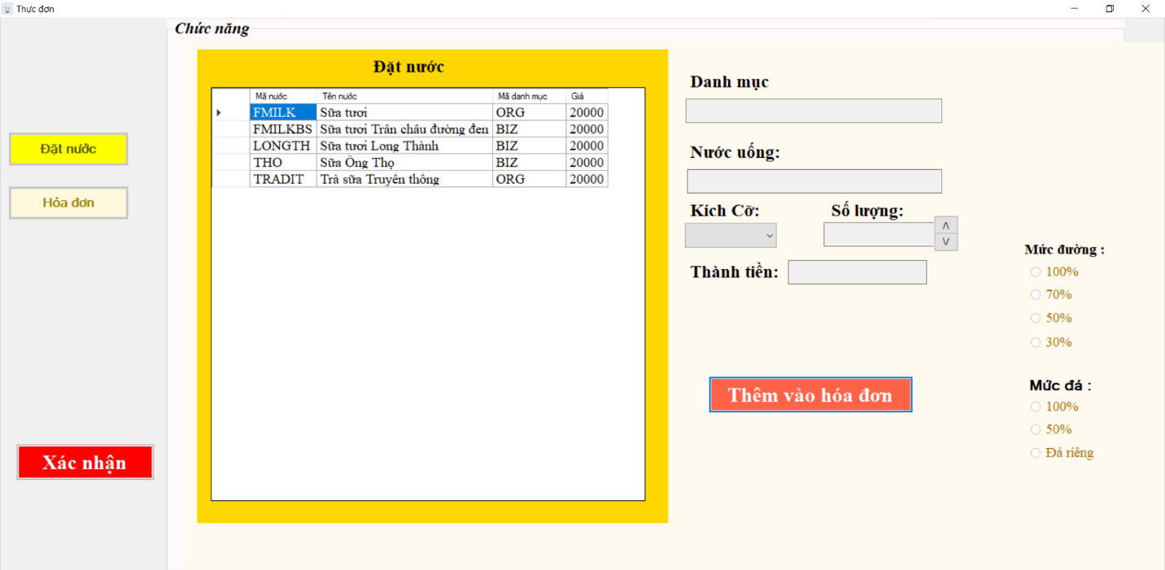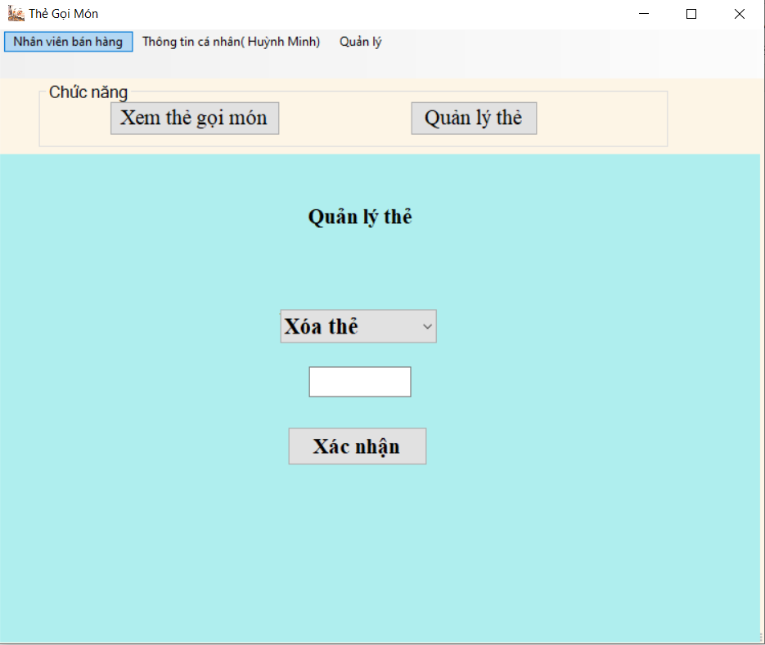

Hình 4.6: Giao diện thẻ gọi món

Hình 4.7: Giao diện thực đơn

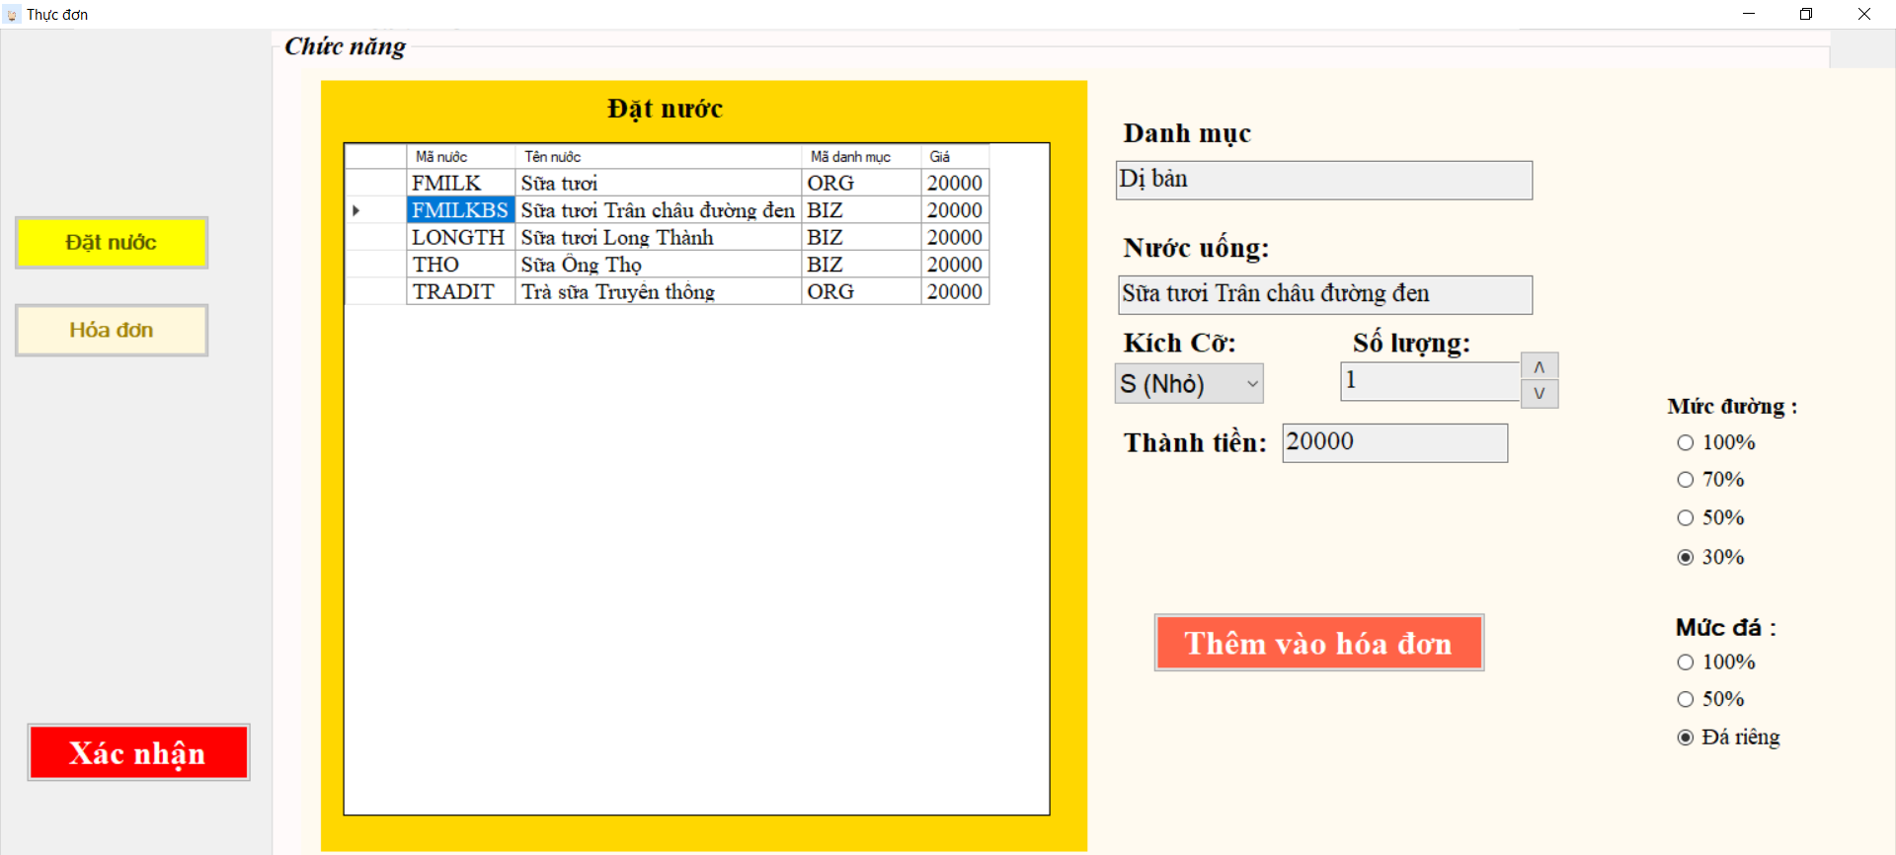

Hình 4.8: Giao diện thực đơn

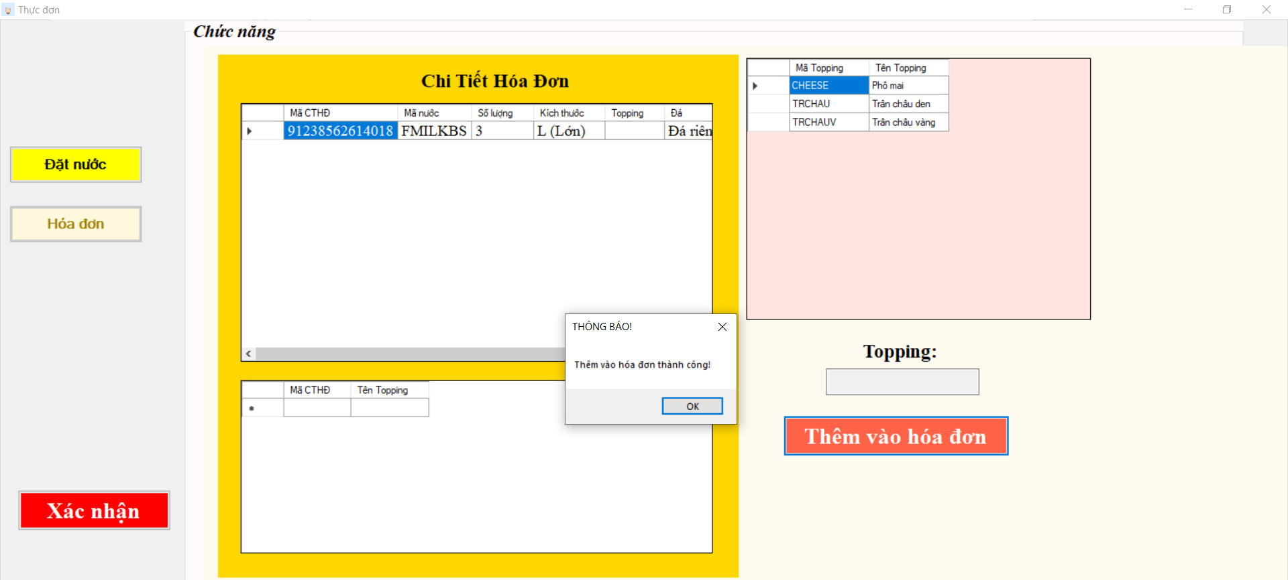

Hình 4.9: Giao diện đặt hàng thành công

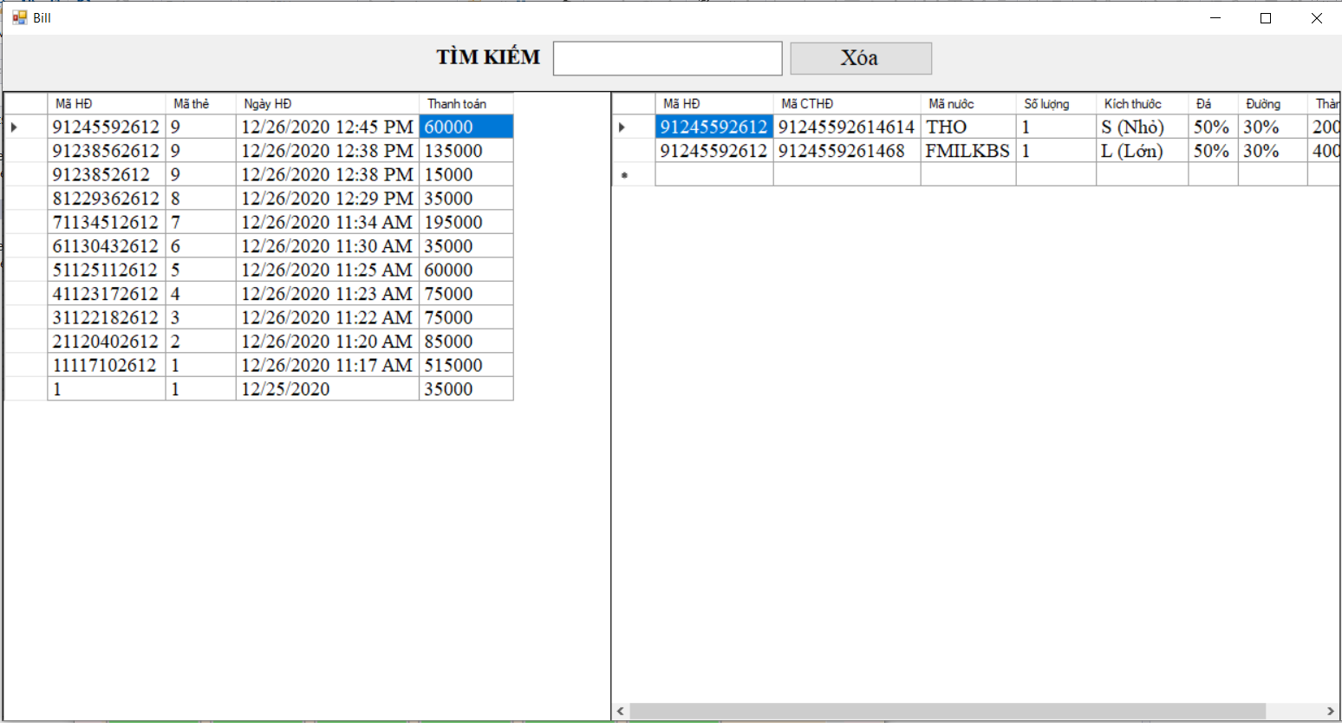

Hình 4.10: Giao diện tìm kiếm / xóa hóa đơn

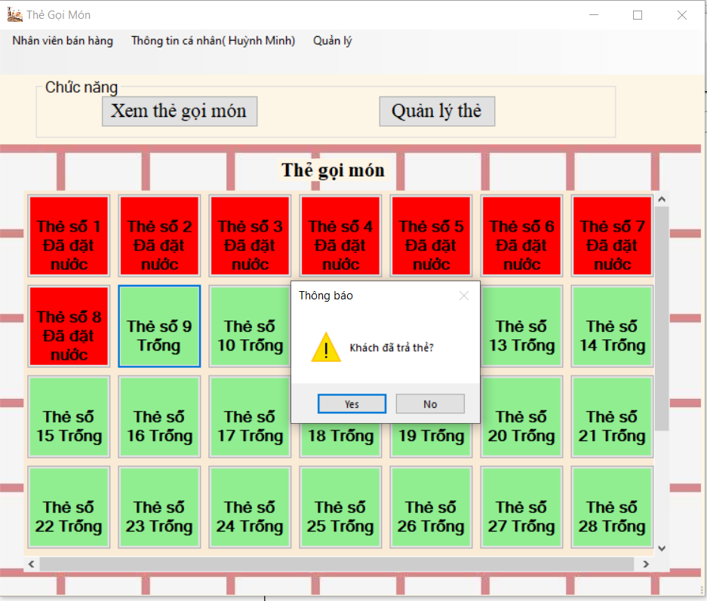

Hình 4.11: Giao diện trả thẻ

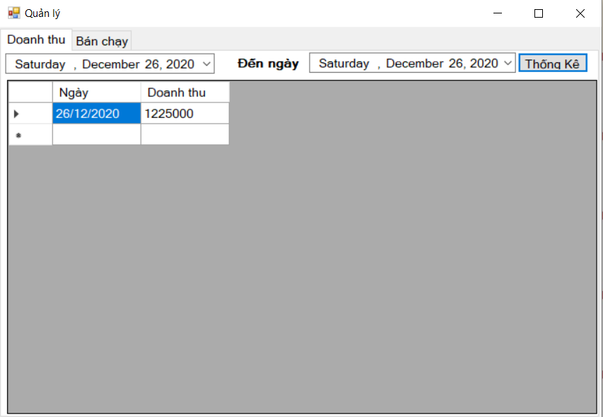

Hình 4.12: Giao diện thống kê doanh thu

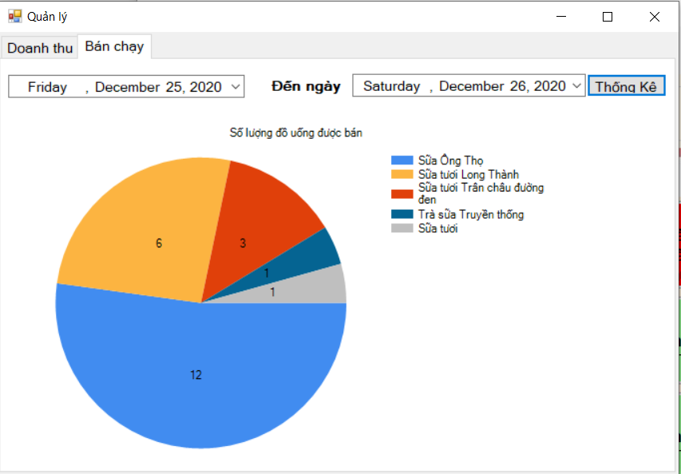

Hình 4.13: Giao diện thống kê theo biểu đồ

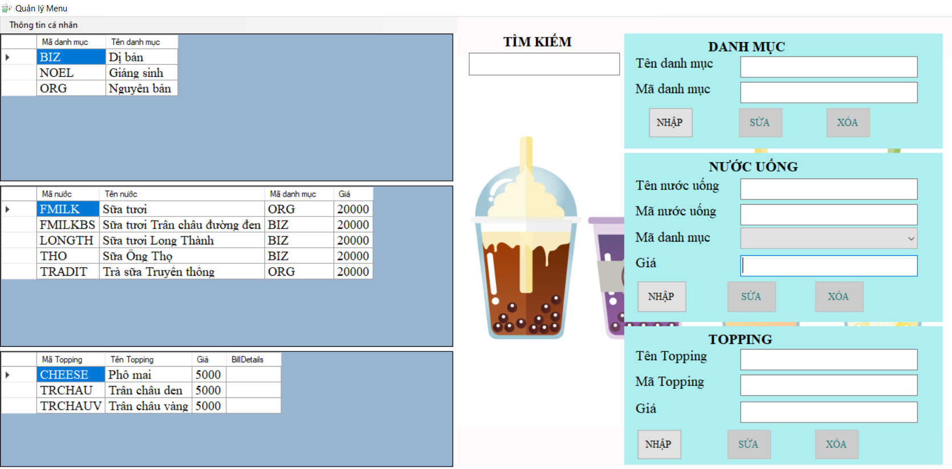

Hình 4.14: Giao diện quản lý menu

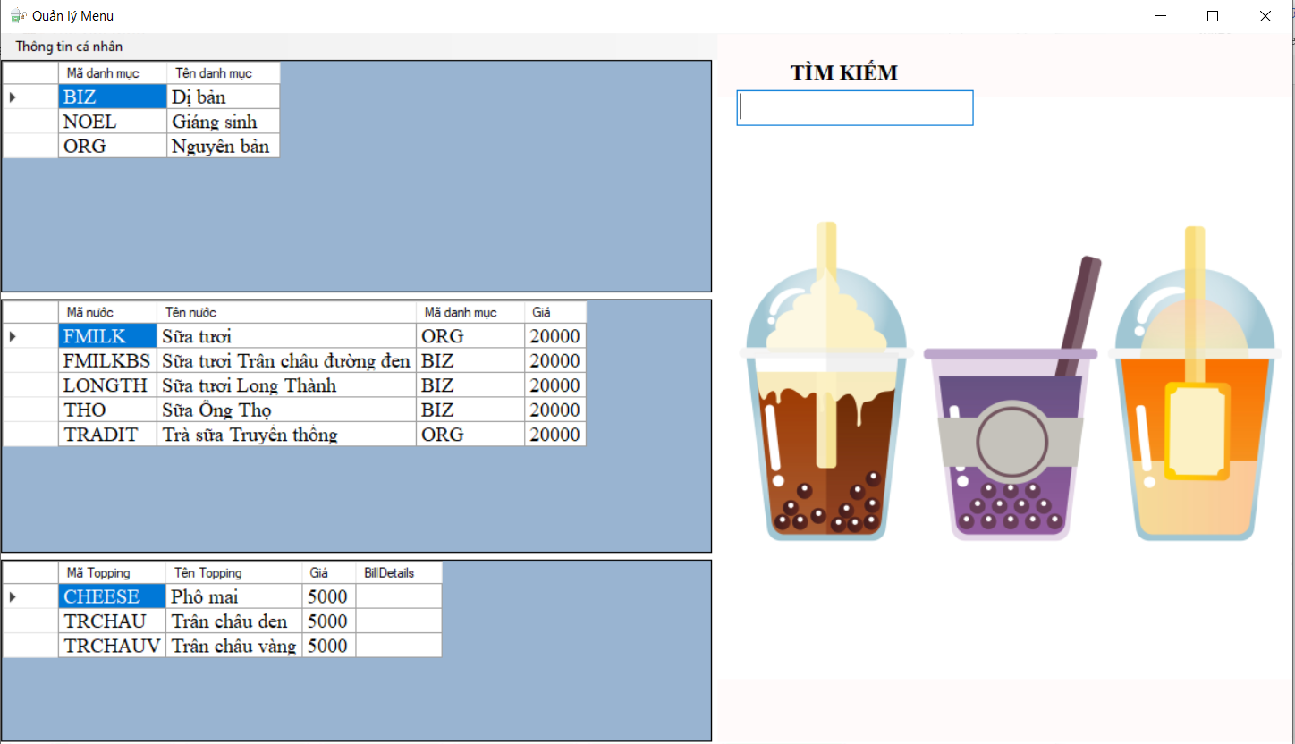

Hình 4.15: Giao diện tìm kiếm menu

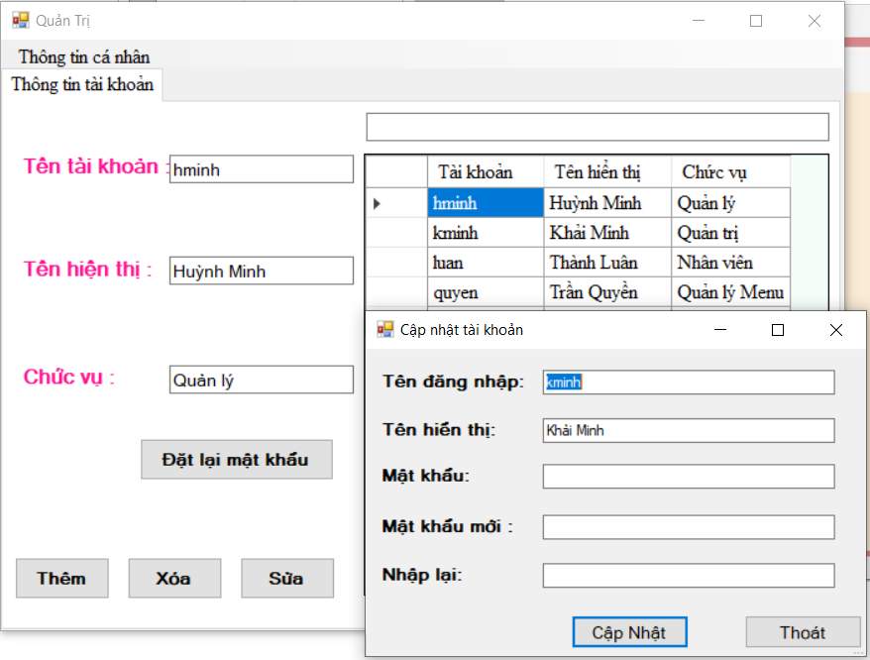

Hình 4.16: Cập nhật tài khoản

* 1. **Đánh giá**
* Chương trình hoạt động ổn định
* Giao diện khá ưa nhìn, kết nối giữa các giao diện về cơ bản là hợp lý
* Đăng nhập vào ứng dụng hoạt động tốt.
* Phân quyền đúng như mong muốn.
* Cơ sở dữ liệu đã đổ lên được dataDirdView.
* Có thể truy xuất thông tin cơ sở dữ liệu vào textbox, comboBox, …
* Các thay đổi (thêm, sửa, xóa) và tìm kiếm dữ liệu sau khi thay đổi được cập nhật lại trong cơ sở dữ liệu.

# **KẾT LUẬN, ĐÁNH GIÁ VÀ HƯỚNG PHÁT TRIỂN**

## **Kết luận, đánh giá**

Trong suốt khoảng thời gian nghiên cứu và thực hiện đề tài, nhóm đã cố gắng làm hết khả năng của mọi người và vì thời gian làm đồ án có hạn nên kết quả đạt được vẫn còn nhiều hạn chế. Tuy vậy, nhóm cũng học hỏi được khá nhiều kiến thức mới mẻ cũng như chuyên sâu về việc phân tích và thiết kế hệ thống. Nhóm đã hoàn thành:

* Tổng quan các kiến thức về use case, class diagram, kich bản của hệ thống.
* Trình bày các kiến thức cơ bản về phân tích thiết kế hệ thống.
* Xây dựng được cơ sở dưc liệu khá đầy đủ cho mô hình quản lý quán trà sữa.
* Xây dựng thành công ứng dụng ủa lý quán trà sữa với đày đủ chức năng.

Bên cạnh đó, trong quá trình làm đồ án nhóm đã có những lỗi chưa khắc phục hoàn

toàn được cùng với thời gian có hạn nên sẽ có những chức năng chưa hoàn thiện:

* Các use case, class diagram chưa chi tiết và thực sự hoàn chỉnh.
* Giao diện chương trình còn sơ xài, tính thẩm mĩ chưa cao.
* Các chức năng còn chưa thực sự hoàn thiện, số lượng chức năng còn ít.
* Dữ liệu chạy thực nghiệm chưa có thông tin chính xác.

**Phương hướng phát triển**

* Các use case, class diagram cần mở rộng ra nhiều hơn và cũng yêu cầu chính xác hơn.
* Giao diện hương trình ứng dụng cần đơn giản để người dùng dễ dàng sử dụng, các chức năng cũng cần hoàn thiện.
* Cơ sở dữ liệu cần phải chính xác hơn để đúng với thực tế.

# **Tư liệu tham khảo**

[1]. **Kteam**, Hướng dẫn mô hình 3 layer ADO.Net và Linq, Link video: <https://www.youtube.com/watch?v=_IiEd9xCLpo&ab_channel=Kteam>

[2]. **SwiftLearn**, How to create c# login form with passing parameter step by step. c# class, Link video: <https://www.youtube.com/watch?v=2QbxNQFXyOQ&ab_channel=SwiftLearn>